# 05. Bérkalkulátor

## Feladat

Ebben a leckében egy olyan programot készítünk, amely a bruttó bér alapján kiszámolja a levonásokat és a nettó bért:

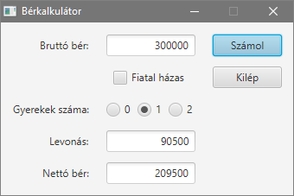

A számításokat egy kicsit leegyszerűsítjük (legfeljebb két gyerek), és előfordulhat, hogy már nem lesznek aktuálisak.

## Előkészületek

Kezdj egy új FXML Java projektet *berkalkulator* néven!

Nyisd meg az FXML fájlt a Scene Builder-rel!

Töröld le az automatikusan létrehozott elemeket! (Mivel ezeknek van fx:id-jük, a törlés előtt figyelmeztet a program.)

Töröld a Controller fájlból is a felesleges kódot!

## Jelenet elkészítése

A jelenet elemeit egy táblázatban fogjuk elhelyezni:

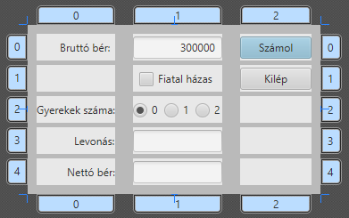

Helyezz el a jeleneten egy GridPane elemet! Ez egy táblázat, amelynek minden cellájába elhelyezhetsz további elemeket.

Először egy 2 x 3-as táblázatot kapsz, amelyet ki kell bővítened 5 x 3-asra. Új oszlop vagy sor hozzadásához kattints a sor vagy egy oszlop sorszámára (ez kijelöli), majd a jobb gombos menüből válaszd ki a megfelelő Add … parancsot!

A törlés a sor vagy oszlop kijelölése után a Delete paranccsal, az áthelyezés a Move… paranccsal történhet.

A cellák mérete és igazítása még nem megfelelő, de ezt később majd beállítjuk.

Ezután helyezd el a 0-s oszlopban a szükséges címkéket! Jelöld ki az oszlopot, majd a Layout lapon állítsd be a vízszintes jobbra igazítást:

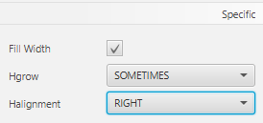

Az 1-es oszlopra állíts be középre igazítást!

Az (1,0) cellába helyezz el egy szöveges mezőt (TextField)! Adj meg Prompt text-et, amely csak addig látható, amíg nem írnak a mezőbe! Állítsd a mező igazítását CENTER_RIGHT-ra!

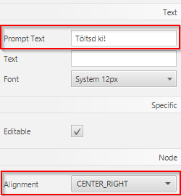

Próbáld ki!

Módosítsd a Text-et 300000-re, és töröld a Prompt Text-et!

A mező fx:id-je legyen txtBrutto!

Az alatta lévő cellába (1,1) helyezz el egy jelölőnégyzetet (CheckBox), amelynek szövege _Fiatal házas! Kapcsold be a mnemonic használatát, az fx:id pedig legyen chkFiatal!

Az (1,2) cellába helyezz el egy HBox-ot!

Helyezd el a három rádiógombot a HBoxban! Szövegük és egyben mnemonic-juk is legyen 0, 1, illetve 2!

Kapcsold be a 0-s rádiógomb Selected tulajdonságát! Így induláskor ez lesz kiválasztva.

A rádiógombok fx:id-je legyen rb0, rb1 és rb2!

Ha most kipróbálod az előnézeti ablakot vagy futtatod a programot, azt tapasztalhatod, hogy az összes rádiógombot egyszerre ki lehet választani. Ez nyilván nem jó.

A megoldáshoz létre kell hozni egy csoportot, amelynek minden összetartozó rádiógomb tagja. Ehhez a Toggle Group tulajdonságnál mindegyikhez ugyanazt a nevet kell megadni:

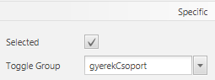

Próbáld ki, hogy most már csak egyet lehet egyszerre kiválasztani!

A rádiógombok alatti cellákba helyezz el egy-egy szövegmezőt jobbra igazítással! Kapcsold ki mindkettő Editable tulajdonságát! Így csak megjelenítik majd az eredményeket, de nem lesznek szerkeszthetők. fx:id-jük legyen txtLevon, illetve txtNetto!

A jobb oldali oszlop két felső cellájába helyezz el egy-egy gombot, Számol és Kilép felirattal! Az első betűk legyenek a mnemonic-ok! Mindkét gomb preferált szélessége 80 képpont legyen!

A felső gomb legyen Default button, az alsó Cancel button! Így a felsőt az Enter, az alsót az Escape billentyű megnyomásával is ki lehet választani.

A következő lépés a táblázat méreteinek beállítása. Jelöld ki a GridPane-t, és a Layout lapon állítsd a preferált szélességet és magasságot USE_COMPUTED_SIZE-ra!

A cellák közötti távolságot a HGap (vízszintes) és a VGap (függőleges) segítségével állíthatod be. Legyenek ezek most 20 és 5!

Állíts be 10 pontos padding-et a táblázat köré:

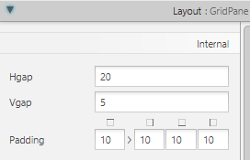

Az ablakban a Tab billentyűvel lehet léptetni a vezérlőkön. Próbáld ki, hogy milyen sorrendben megy végig az elemeken!

A tabulátor sorrendet a hierarchiában megadott sorrend határozza meg. Ami legfelül van, az kapja meg először a kurzort, és lefelé halad. Kivételek ez alól azok az elemek (pl. címkék), amelyekre nem kerülhet a kurzor.

Állítsd be a sorrendet az alábbira (húzással lehet módosítani):

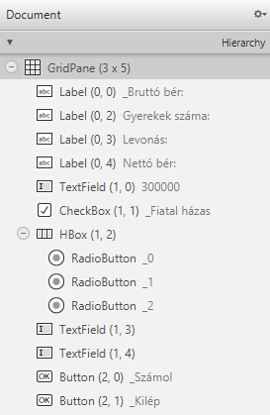

A levonást és a nettó bért tartalmazó szövegmezők nem szerkeszthetők, ezért felesleges rájuk vinni a kurzort. Kapcsold ki a Focus Traversable tulajdonságukat, és próbáld ki a hatást!

A Számol gomb megnyomásakor a szamolAction, a Kilép gomb megnyomásakor pedig a kilepAction metódus fusson le!

Add meg a controller osztály nevét a bal alsó sarokban (Document, Controller)!

Ezután nyisd meg a View, Show Sample Controller Skeleton paranccsal a controllerbe másolandó kódot, és másold a vágólapra a szükséges deklarációkat!

Mentsd a jelenetet, és válts vissza a NetBeans-re!

Nézd át a generált FXML dokumentumot!

## Eseménykezelők

Másold be a kódot a vágólapról, és egészítsd ki a kilepAction metódus kódját az alábbiak szerint:

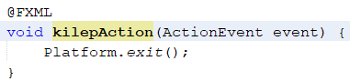

Próbáld ki! Figyeld meg, hogy az Esc billentyűvel is ki lehet lépni a programból!

A számolást a következők szerint végezzük:

* az adó a bruttó bér 15 százaléka,
* fiatal házasok az adóból levonhatnak legfeljebb 5 000 Ft-ot,
* egy gyermek esetén legfeljebb 10 000 Ft, két gyermeknél legfeljebb 35 000 Ft levonható az adóból,
* több gyermekkel az egyszerűség kedvéért most nem foglalkozunk,
* az adó nem lehet negatív,
* egyebekre (egészség, nyugdíj, szakképzés) összesen 18,5 százalékot vonnak le.
* ha az adó negatív lenne, akkor más járulékból is levonható a kedvezmény, kivéve a szakképzési hozzájárulást (1,5%).

Készíts tesztadatokat a program teszteléséhez:

|  |  |  |  |  |
| --- | --- | --- | --- | --- |
| bruttó | fiatal házas | gyerekszám | levonás | nettó |
| 300 000 | nem | 0 |  |  |
|  |  | 1 |  |  |
|  |  | 2 |  |  |
|  | igen | 0 |  |  |
|  |  | 1 |  |  |
|  |  | 2 |  |  |
| 100 000 | nem | 0 |  |  |
|  |  | 1 |  |  |
|  |  | 2 |  |  |
|  | igen | 0 |  |  |
|  |  | 1 |  |  |
|  |  | 2 |  |  |

A bruttó fizetést a txtBrutto mezőből a getText metódussal olvassuk be, majd egész számmá alakítjuk. Az átalakítás közben NumberFormatException kivételt kapunk, ha nem alakítható át számmá. A metódusban ezt is kezeljük.

A számolásnál figyelembe kell vennünk, hogy be van-e jelölve a jelölőnégyzet, illetve melyik rádiógomb van kiválasztva.

Ezt jelölőnégyzetnél és rádiógombnál is az isSelected metódussal tudjuk vizsgálni. Ennek értéke csak akkor true, ha a jelölőnégyzet be van jelölve, vagy a rádiógomb ki van választva.

Készítsd el a szamolAction metódust így:

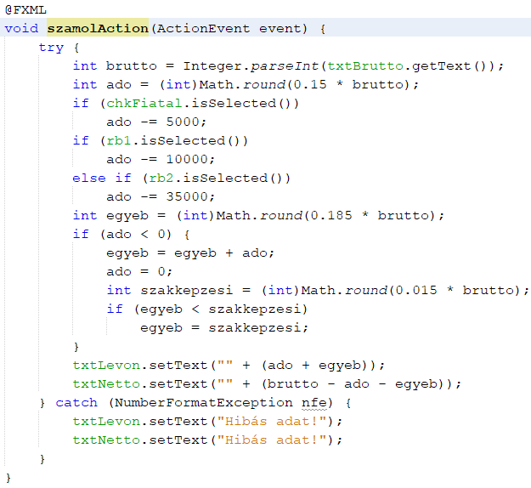

Próbáld ki, és teszteld a táblázat adataival!

A Berkalkulator osztályban állítsd be az ablak címét Bérkalkulátor-ra!

Futtasd a programot!

Próbáld meg átméretezni a program ablakát! Mit tapasztalsz?

Tiltsd le az ablak átméretezését, majd próbáld ki!